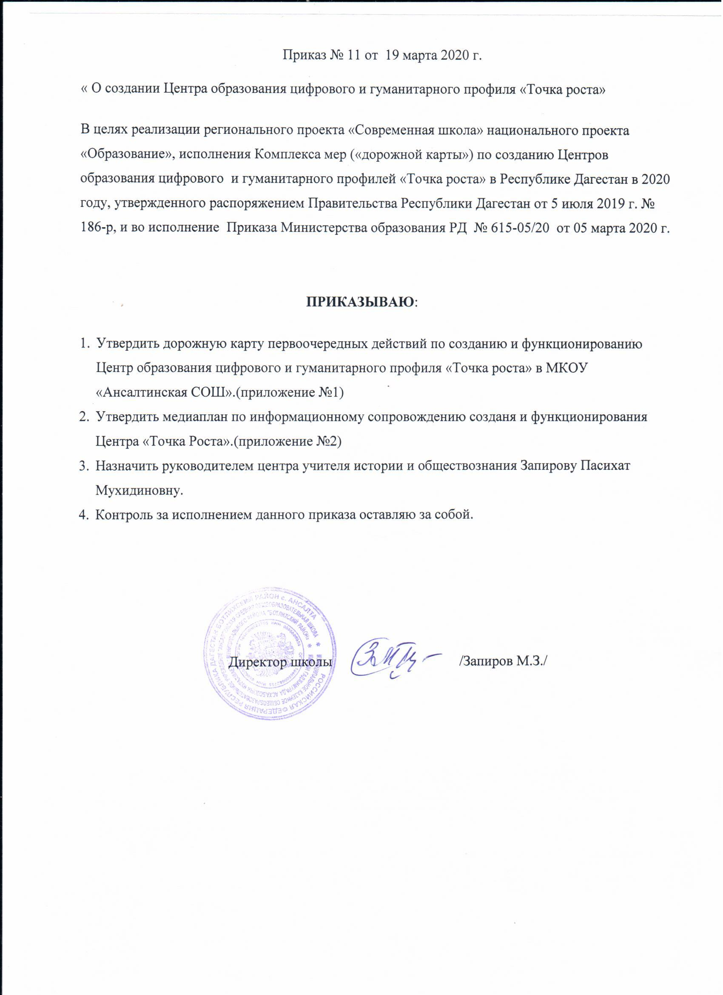

Приложение № 1
к приказу от 19.03.2020г № 11
План (дорожная карта)
первоочередных мероприятий по созданию и функционированию Центров образования цифрового и гуманитарного профилей
«Точка роста» в МКОУ «Ансалтинская СОШ» в 2020 году

№ | Наименование мероприятия | Результат | Срок  исполнения
 | Утверждение Положения о деятельности Центра «Точка роста» |  | Апрель
 | Повышение квалификации сотрудников и педагогов Центров, обучение новым технологиям преподавания предметной области «Технология», «Математика и информатика», «Физическая культура и основы безопасности жизнедеятельности» в том числе: | Свидетельство о повышении квалификации  Отчет по программам переподготовки кадров | Апрель-август
 | Назначение сотрудников и педагогов Центров | Издание приказа | Апрель
 | Закупка, доставка и наладка оборудования:  - подготовка технического задания согласно перечню оборудования;  - объединение конкурсных закупочных процедур | Государственные контракты на поставку оборудования | Апрель-август
 | Проведение ремонта, приведение площадок в соответствие с фирменным стилем «Точка роста» |  | июнь-август
 | Организация набора детей, обучающихся по программам Центра | Приказ о зачислении обучающихся | Сентябрь
 | Лицензирование образовательной деятельности Центров по программам дополнительного образования детей и взрослых | Лицензия на реализацию образовательных программ | Апрель-Август
 | Открытие Центров в единый день открытий | Информационное освещение в СМИ | Сентябрь 2020 года

Приложение № 2
к приказу от 19.03.2020г № 11

Медиаплан по информационному сопровождению создания и функционирования Центров образования цифрового и гуманитарного профилей «Точка роста» в 2020 году.
№ п/п | Наименование мероприятия (й) | СМИ | Срок  исполне  ния | Смысловая нагрузка | Форма  сопровождения
1. | Презентация проекта и  концепции Центра для  различных аудиторий  (обучающиеся, педагоги,  Родители.) Запуск раздела на сайте школы | Интернет-ресурсы Социальные  сети | Апрель -Май | Подготовленные  материалы | Новости, статьи, фоторепортажи
2. | Мероприятия по  повышению  квалификации педагогов  Центра | Интернет-ресурсы Социальные  сети | Апрель-август | Выпускается новость об участии педагогов | Новости, анонсы
3 | Начало ремонта /закупка оборудования / запуск горячей линии по вопросам записи детей | Интернет-ресурсы Социальные  сети | Июнь-Август | фотофиксация  первоначально  го состояния  помещений для  последующего сравнения, публикация на сайтах | Новости, статьи, фоторепортажи
4  5 | Старт набора детей / запуск рекламной кампании | Интернет-ресурсы Социальные  сети | сентябрь |  | Новости, фоторепортажи
6 | Размещение информации о наборе  обучающихся в Центры | Интернет-ресурсы Социальные  сети | сентябрь |  | Новости, фоторепортажи
7 | установка и настройка оборудования / приемка | Интернет-ресурсы Социальные  сети | Август- сентябрь |  | Новости, фоторепортажи
8 | Торжественное  открытие  Центра | Интернет-ресурсы Социальные  сети | Сентябрь |  | Новости, фоторепортажи

